FUNCIONES TRIGONOMÉTRICAS Y SUS INVERSAS

CAMILA PÁEZ

NICOLÁS CAMACHO

MARCOS SARMIENTO

ALDAIR MORENO

ERNESTO ESMERAL

UNIVERSIDAD DE LA COSTA

BARRANQUILLA – ATLÁNTICO

CALCULO DIFERENCIAL

2016

**FUNCIONES TRIGONOMÉTRICA**

* **Función Seno.**

**Definición:**

La función seno se define a partir del concepto de seno, considerando que el ángulo siempre debe expresarse en radianes. Para representar dicha función, tan sólo deben trasladarse los valores del seno obtenidos a partir de la circunferencia unitaria a la gráfica de la función, tal como puede hacerse en esta aplicación desplazando el punto que representa el valor de x (es decir, el valor del ángulo α) a derecha e izquierda.[1]

Podemos observar varias características de la función seno:

* Su dominio contiene a todos los reales. En cambio, su imagen es el intervalo [-1,1], ya que el seno de un ángulo siempre se encuentra entre estos valores.
* Esta función se repite exactamente igual cada 2π; es decir, los valores de la función en el intervalo del dominio [0,2π) son suficientes para conocer la función en cualquier punto. Se dice, en este caso, que la función es periódica, de período 2π.
* La función se anula en los valores x iguales a kπ, siendo k un número entero.
* La función alcanza sus extremos máximos, es decir, los valores mayores de la y, cuando el seno del ángulo es 1, es decir, cuando la x es π2+2kπ, siendo k un número entero cualquiera. Sus extremos mínimos, es decir, los valores menores de la y (cuando el seno es -1), se encuentran cuando la x es 3π2+2kπ, siendo k cualquier número entero.[1]

**Gráfica:**

A partir del comportamiento del cateto opuesto del círculo trigonométrico unitario, la gráfica de la función seno empieza de cero en 0°, va aumentando paulatinamente hasta llegar a uno en 90°. Después va disminuyendo hasta llegar a cero en 180°. Posteriormente disminuye negativamente hasta llegar a −1 en 270°. Finalmente, va aumentando hasta regresar a cero en 360°, donde el proceso se repite indefinidamente. La siguiente figura muestra su gráfica: [2]

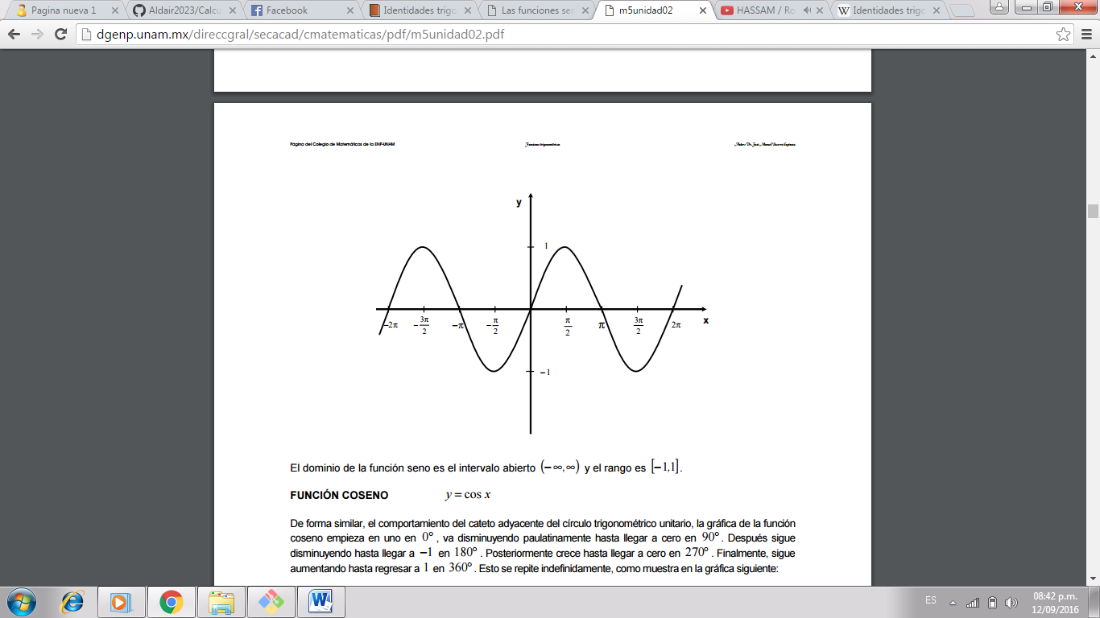

**Dominio:** (− ∞, ∞)

**Rango:** [-1,1]

[2]

**Derivada:**

En la deducción de la función derivada de la *función seno*, el alumno notará que se hace necesario utilizar la fórmula de transformación de una resta de senos en producto, así como el hecho de que.[3]

http://personales.upv.es/sanmollp/DerivadasD2/pagina_nueva_15_archivos/image002.gif

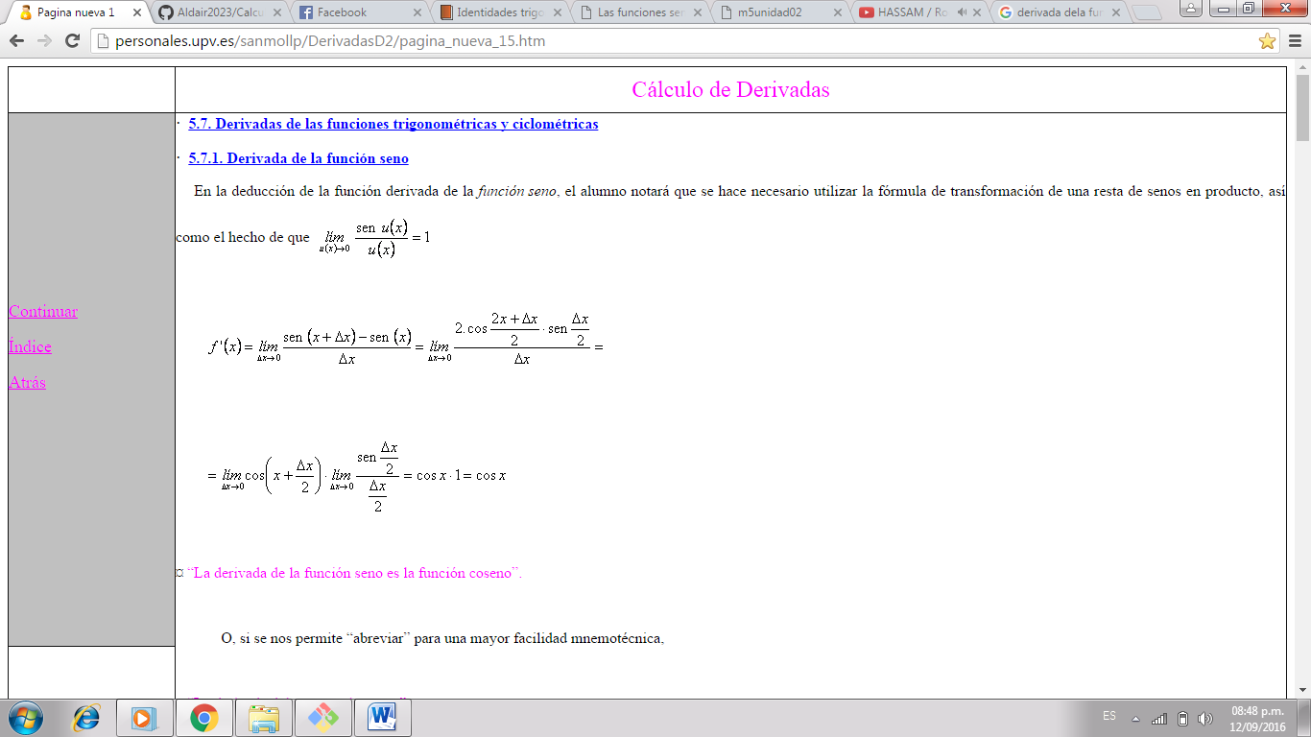

[3]

* **Función Coseno:**

**Definición:**

La función coseno se define a partir del concepto de coseno, considerando que el ángulo siempre debe expresarse en radianes. Para representar dicha función, tan sólo deben trasladarse los valores del coseno obtenidos a partir de la circunferencia unitaria a la gráfica de la función, tal como puede hacerse en esta aplicación desplazando el punto que representa el valor de x (es decir, el valor del ángulo α) a derecha e izquierda.

Podemos observar varias características de la función coseno:

* Su dominio contiene a todos los reales. En cambio, su imagen es el intervalo [-1,1], ya que el coseno de un ángulo siempre se encuentra entre estos valores.
* Esta función se repite exactamente igual cada 2π; es decir, los valores de la función en el intervalo del dominio [0,2π) son suficientes para conocer la función en cualquier punto. Así pues, es periódica, de período 2π.
* La función se anula en π2+kπ, siendo k cualquier número entero.
* La función alcanza sus extremos máximos, es decir, los valores mayores de la y, cuando el coseno del ángulo es 1, es decir, cuando la x es 2kπ, siendo k un número entero cualquiera. Sus extremos mínimos, es decir, los valores menores de la y (cuando el coseno es -1), se encuentran cuando la x es π+2kπ, siendo k cualquier número entero.[1]

Gráfica:

De forma similar, el comportamiento del cateto adyacente del círculo trigonométrico unitario, la gráfica de la función coseno empieza en uno en 0°, va disminuyendo paulatinamente hasta llegar a cero en 90°. Después sigue disminuyendo hasta llegar a −1 en 180°. Posteriormente crece hasta llegar a cero en 270°. Finalmente, sigue aumentando hasta regresar a 1 en 360°. Esto se repite indefinidamente, como muestra en la gráfica siguiente: [2]

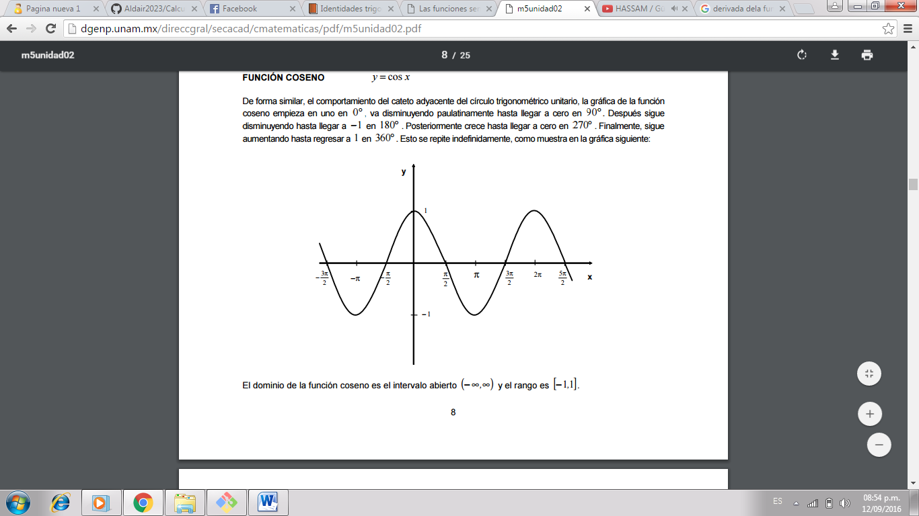

Dominio: (− ∞, ∞)

Rango: [-1,1]

[2]

**Derivada:**

Haciendo uso de una conocida propiedad trigonométrica, tendremos:

http://personales.upv.es/sanmollp/DerivadasD2/pagina_nueva_15_archivos/image066.gif

[3]

Bibliografía

[1]. <http://cimanet.uoc.edu/cursMates0/IniciacionMatematicas/s7/2_2_3.html>.

[2]. <http://dgenp.unam.mx/direccgral/secacad/cmatematicas/pdf/m5unidad02.pdf>.

[3]. <http://personales.upv.es/sanmollp/DerivadasD2/pagina_nueva_15.htm>.